2 Задача. Расчет стерженвой системы.
а) Силовая задача
1) Произвести расчет стержневой системы от действия силы P и определить усилия во всех стержнях системы
- Произвести проектироваочный расчет на прочность и определить параметр F, определив его в большую сторону до 0.5см^2.
- Вычислить пермещение точки приложения силы точки P
б)Стержни отмеченные 2 черточками нагреты на Δt°C, при этом нагрузка P снята.
1 Раскрыть статическую неопределимость и определить усилия в стержнях, возникающие при нагревании.
2 На отдельной схеме стержневой системы, рядом с каждым из стержней поставить значения нормальных напряжений от дейсвтия силы P и нагрева, выразив величины в Н/мм^2
3 В каждом из стержней найти суммарные напряжения от совместного действия силы P и нагрева, и по максимальным значениям суммарных значений напряжений вычислить действительный запас прочности

В расчетах принять
P=4*10^4 H
q=50 Н/мм
Δt°=20 °C
σ_{0.2} = 240 Н/мм
E=0.7*10^6 Н/мм^2
α=1.7*10^-5 1/град
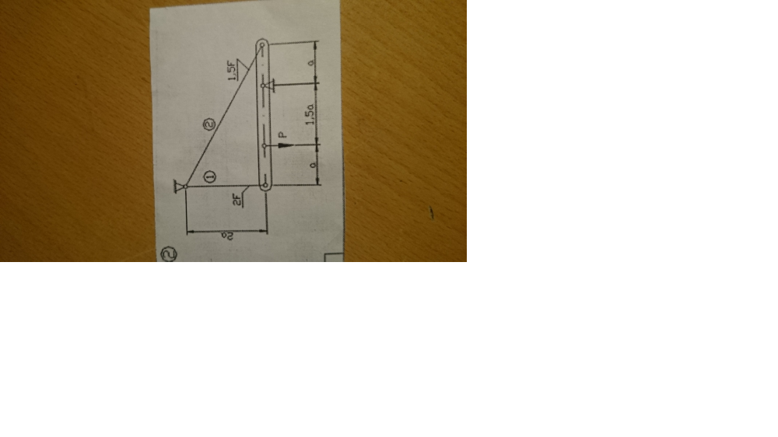
[n]=1.5

